Amp－Discriminator Boardのノイズレベルについて 2002 / 2 / 4
高エネ研 山鹿光裕 山形大 森谷昌輝

Ⅰ．概要
ボードから発生されるノイズレベルを知るために、入力信号を入れない状態でのスレッショルドレベルとスケーラーの値からノイズレベルを推測します。

Ⅱ．測定方法
ボードのアンプ＋コンパレータ－部からの信号を、スケーラーでカウントします。
そして、スレッショルドレベルを下げていき、そのときのスレッショルド電圧・
オフセット電圧・１時間あたりのカウント数を0ch～2chについて記録しました。
また入力端子にTerminatorを挿したときと挿さないときでの違いも調べました。

Ⅲ．結果
Fig.1~2は測定の結果です。 縦軸がカウント数、横軸がスレッショルド電圧(mV)を表しています。
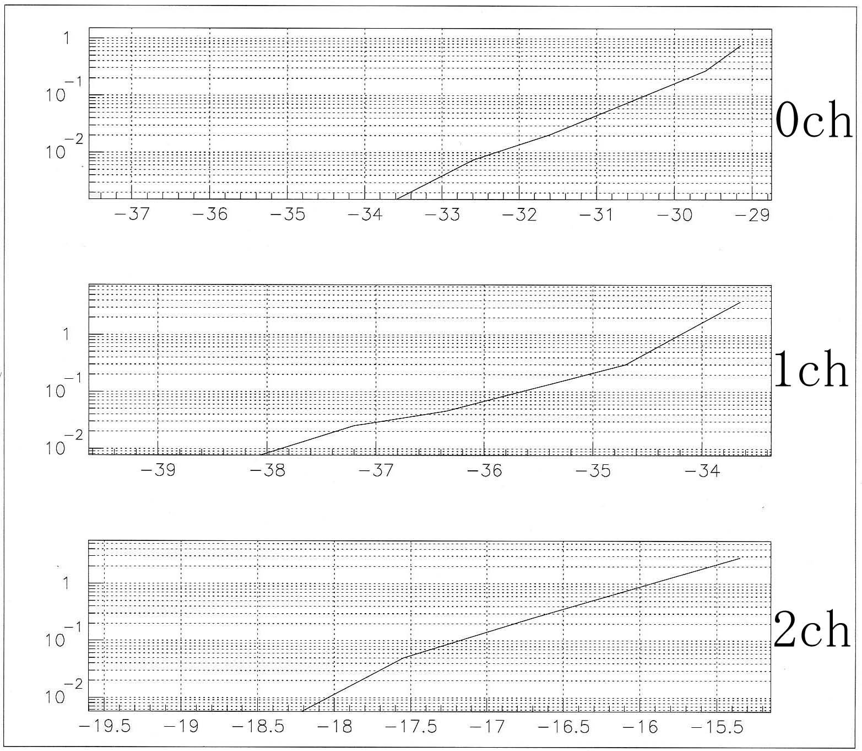
Fig.1 Terminatorを挿さないとき
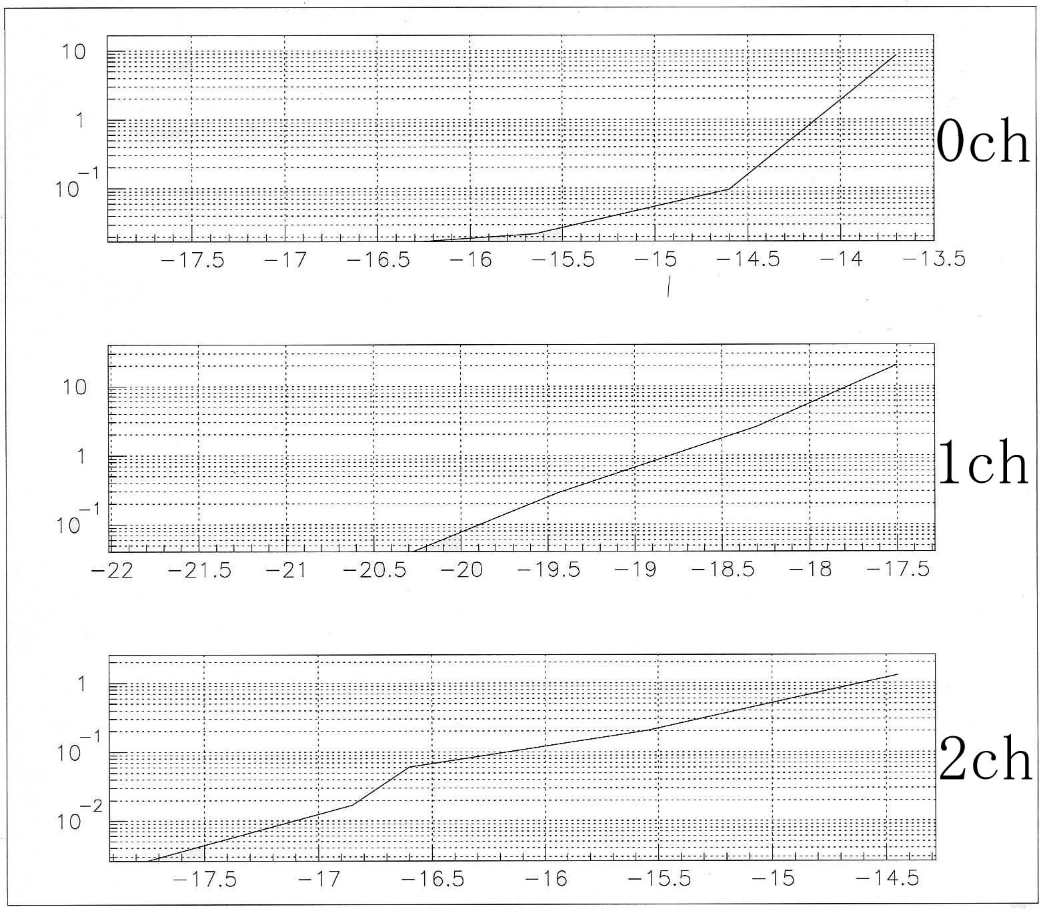
Fig.2 Terminatorを挿したとき

Ⅳ．考察
入力部分にTerminatorを挿さないときより、挿したときのほうが明らかにノイズ
レベルが低くなりました。 以上から、ケーブルを挿していないチャンネルには
Terminatorを挿したほうが良いということが分かりました。 また、ノイズレベルについてですが、チャンネルごとのばらつきはあるものの0.44mVから0.56mVの間であることがわかりました。

- Fig.2ではカウント数が０のときのスレッショルド電圧は-16.3mVから-20.3mVの間ですがアンプで36倍に増幅されているので、実際のノイズレベルはFig.2のスレッショルド電圧を３６で割った値になります。

